
Základní škola a Střední škola CREDO, o.p.s.


Číslo projektu: CZ.1.07/1.4.00/21.2963

Dýchací soustava
Výukový materiál č.: VY_INOVACE_32_17_Dýchací soustava

Vypracoval: Mgr. Ondřej Vraj

Určeno pro 8. ročník ZŠ praktické
Vzdělávací oblast: Člověk a příroda
Vzdělávací obor: Přírodopis
Tematický okruh: Přírodopis pro 8. ročník ZŠ praktické
Vytvořeno dne: 10. 4. 2012
Odpilotováno ve výuce dne: 10. 4. 2012
Anotace: Výukový materiál určený k výuce látky o dýchací soustavě člověka a následnému zopakování probírané látky. Druhá část je vytvořena jako pracovní list určený k vytištění a individuální práci žáků.

Dýchací soustava

Zajišťuje dýchání, teda přívod kyslíku z vnějšího prostředí do těla.
K dýchací soustavě řadíme dýchací cesty, plíce a dýchací svaly.
Dýchací cesty tvoří nosní dutina, nosohltan, hltan, hrtan, průdušnice a průdušky.
V hltanu se kříží dýchací cesty s trávicími. V hrtanu se nachází rovněž hlasové ústrojí, hlasivky, díky nimž můžeme mluvit.
Plíce jsou pružné vaky. Vyplňují hrudní dutinu. Mezi oběma plícemi je uloženo srdce. Při normálním dýchání vyměňuje člověk asi půl litru vzduchu. Počet dechů je 14-18 za minutu. Po hlubokém vdechu může člověk vypudit usilovným výdechem 3-5 litrů vzduchu. Tomuto množství říkáme vitální kapacita plic.
Obranné dýchací reflexy. Podráždění nervů dýchací soustavy vyvolává reflexy. Podráždění nosní sliznice vyvolá kýchání, podráždění sliznice hrtanu, průdušnice nebo průdušek kašel.
Mnoho nakažlivých nemocí se šíří kapénkovou infekcí (drobnými kapičkami, které člověk vdechuje). Je to například rýma, chřipka, zánět mandlí. Nemocný člověk může šíření zabránit dodržováním hygienických zásad (zamezit styk se zdravými lidmi, používat kapesník při smrkání a kýchání).
Při zástavě dechu vlivem zranění, úrazu a podobně se zraněnému provádí tzv. umělé dýchání z plic do plic.
Pro zdraví je velmi důležitá čistota vdechovaného vzduchu. Vzduch bývá znečištěn prachem i různými plynnými látkami (oxid siřičitý, sloučeniny dusíku, chóru, oxid uhelnatý).
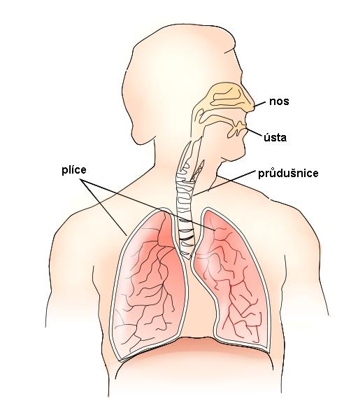
Často si lidé vytvářejí nepříznivé podmínky k dýchání vědomě – kouřením. Při něm člověk vdechuje přímo do plic mnoho škodlivých látek, z nichž některé podporují vznik rakoviny.

obr. 1: Dýchací soustava

Úkoly:

1. Doplň názvy částí dýchací soustavy:

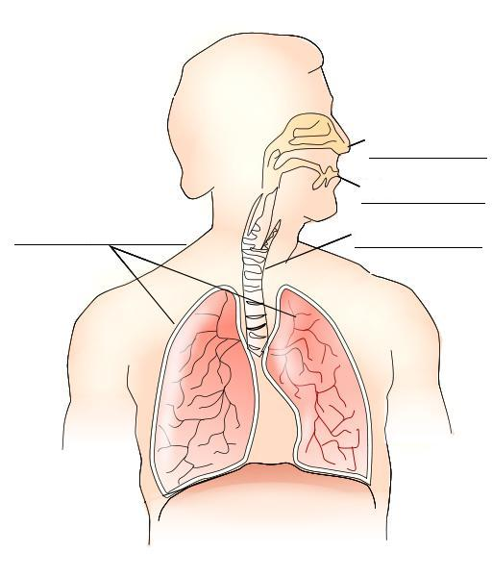

2. Označ věty, které jsou správně.
a) Dýchací soustava přivádí do těla kyslík.
b) Části dýchací soustavy jsou dutina ústní, jícen, žaludek, střeva.
c) Části dýchací soustavy jsou dutina nosní, dutina ústní, průdušnice, průdušky, plíce.
d) Plíce jsou pružné vaky, kde se dostává kyslík do krve.
e) Kouření je člověku prospěšné.
f) Znečištěný vzduch vede k nemocem.

3. Vylušti tajenku.

1.
2.
3.
4.
5.
6.

1. Podráždění hrtanu vyvolá………..
2. Trubičky, jimiž proudí krev.
3. Čím správně dýcháme.
4. Ústrojí, kde se vytváří hlas.
5. Hlavní část dýchací soustavy.
6. Co nejvíce škodí plícím a může vést k rakovině.

Vyluštění tajenky:

1. |  |  |  | K | A | Š | E | L
2. | C | É | V | Y
3. |  | N | O | S | E | M
4. |  |  | H | L | A | S | I | V | K | Y
5. |  | P | L | Í | C | E
6. |  |  |  | K | O | U | Ř | E | N | Í

Zdroje:

KROULÍKOVÁ, Jarmila; KROULÍK, Josef. Přírodopis pro osmý ročník zvláštní školy. Praha: Septima, 1995, ISBN 80-85801-36-1.

obr. 1: KNOTT, Theresa. File:Respiratory system ru.svg. Wikimedia Commons [online]. 16. ledna 2012 [cit. 2012-04-10]. Dostupné z: http://commons.wikimedia.org/wiki/File:Respiratory_system_ru.svg?uselang=cs

